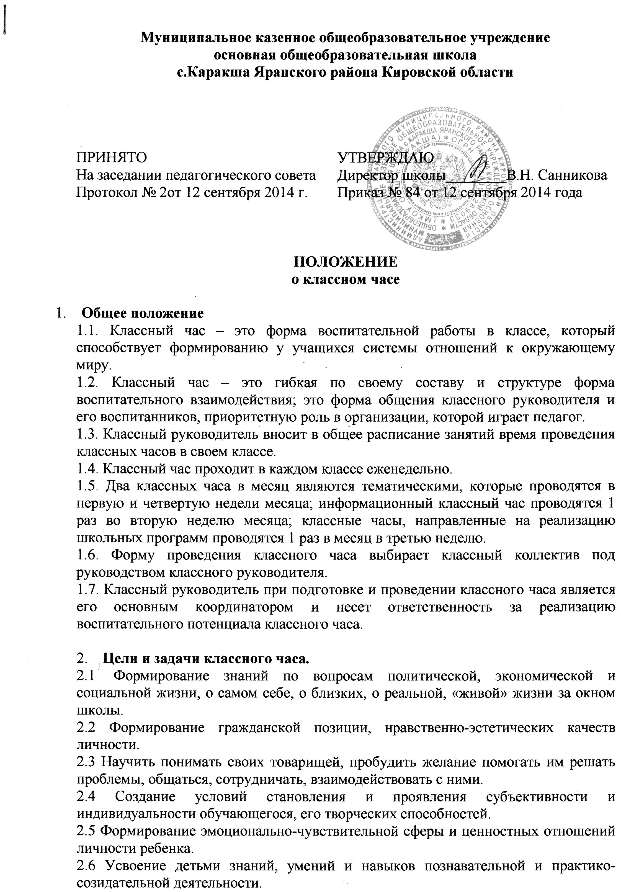

2.7 Формирование классного коллектива как благоприятной среды для развития и жизнедеятельности школьников.

3. Функции классного часа.
3.1. Просветительская – расширяет круг тех знаний учащихся, которые не нашли отражения в учебной программе;
3.2. Ориентирующая – формирует определенные отношения к объектам окружающей действительности; выработка определенной иерархии материальных и духовных ценностей;
3.3. Направляющая – переход разговора о жизни в область реальной практики учащихся, направляя их деятельность;
3.4. Формирующая – реализация вышеперечисленных функций; формирование привычки обдумывать и оценивать свою жизнь и самих себя; выработка умений вести групповой диалог, аргументирование своего мнения.

4. Содержание классного часа.
4.1.Содержание, цели, задачи классного часа зависят от возрастных особенностей и опыта учащихся.
4.2.Школьное методическое объединение классных руководителей 1-4,6,8,9 классов определяет традиционные классные часы на учебный год в соответствии с анализом воспитательной работы прошедшего учебного года с целями и задачами на предстоящий учебный год и с учетом традиционных общешкольных мероприятий.
4.3.Тематика одного классного часа определяется классным коллективом на классном собрании (классным руководителем совместно с обучающимися и их родителями) в конце каждого учебного года на будущий учебный год.
4.5.Требования к содержанию классного часа:
• Классные часы должны быть построены так, чтобы в своем содержании они шли от простого к сложному, от информации к оценкам, от оценок – к суждениям.
• В ходе классного часа классный руководитель не должен навязывать своего мнения и своих суждений, но его возможности – проводить коррекцию и оказывать помощь в поисках правильного решения.
• Необходимо учитывать психологические особенности учащихся при построении содержания классного часа. В содержании классного часа должна быть динамика видов деятельности, вопросов, информации.
• Классный час, независимо от своих разновидностей, должен нести положительный эмоциональный заряд, он должен развивать чувства учащихся, положительные эмоции.
• В содержании классного часа необходимо обратить внимание на итоговую часть. Классный час должен содержать момент, когда ребенок сможет оценить и сам классный час, и время, потраченное на него, и свое отношение к данному классному часу.

5. Организация и проведение классного часа.
5.1 Классный час состоит из нескольких частей:
- вступительная часть – постановка вопроса;
- основная (содержательная) часть – материал для решения вопроса;
-заключительная часть – решение вопроса и определение его жизненного значения.
При подготовке к классному часу классный руководитель должен выполнить следующее:
• Определение темы классного часа, формулировка его целей исходя из задач воспитательной работы с коллективом;
• Тщательный отбор материала с учетом поставленных целей и задач исходя из требований к содержанию классного часа;
• Составление плана подготовки проведения классного часа;
• Подбор наглядных пособий, музыкального оформления, подготовку помещения, создание обстановки, благоприятной для рассмотрения вопроса, для откровенного, непринужденного разговора;
• Определение целесообразности участия в классном часе учащихся и их родителей, друзей, старших и младших товарищей, работников школы, специалистов по обсуждаемой теме;
• Определение своей роли и позиции в процессе подготовки и проведения классного часа;
• Выявление возможностей по закреплению полученной информации в дальнейшей практической деятельности детей.
Формы проведения классных часов:
дискуссионные формы:
- диспут,
- дискуссия,
- конференция,
- круглый стол,
- вечер вопросов и ответов,
- встреча с приглашенными людьми,
- лекторий,
- аукцион;
формы состязательного характера:
- конкурс,
- викторина,
- путешествие,
- КВН,
- эстафета полезных дел,
- смотр,
- парад,
- презентация,
- турнир,
- олимпиада;
творческие формы:
- фестиваль,
- выставка,
- устный журнал,
- живая газета,
- творческий труд,
- представление (проектов),
- юморина,
- спектакль,
- концерт,
- ярмарка;
игровые формы:
- ролевые игры,
- сюжетные игры,
- интеллектуальные,
- игры – катастрофы;
формы психологического просвещения:
- тренинг,
- исследование;
подвижные формы:
- веселые старты,
- малая олимпиада,
- школьная олимпиада,
- день...(атлетики, здоровья и т.д.);
формы работы вне школы:
- экскурсия,
- поход,
- выход (концерт, цирковое, театральное представление).

6. Оценка качества классного часа.
6.1 Качество классного часа оценивается по критериям внешней и внутренней эффективности.
6.2 Инструментарием оценки внутренней эффективности классного часа являются отзывы, эссе учеников, которые они пишут по окончании классного часа.

